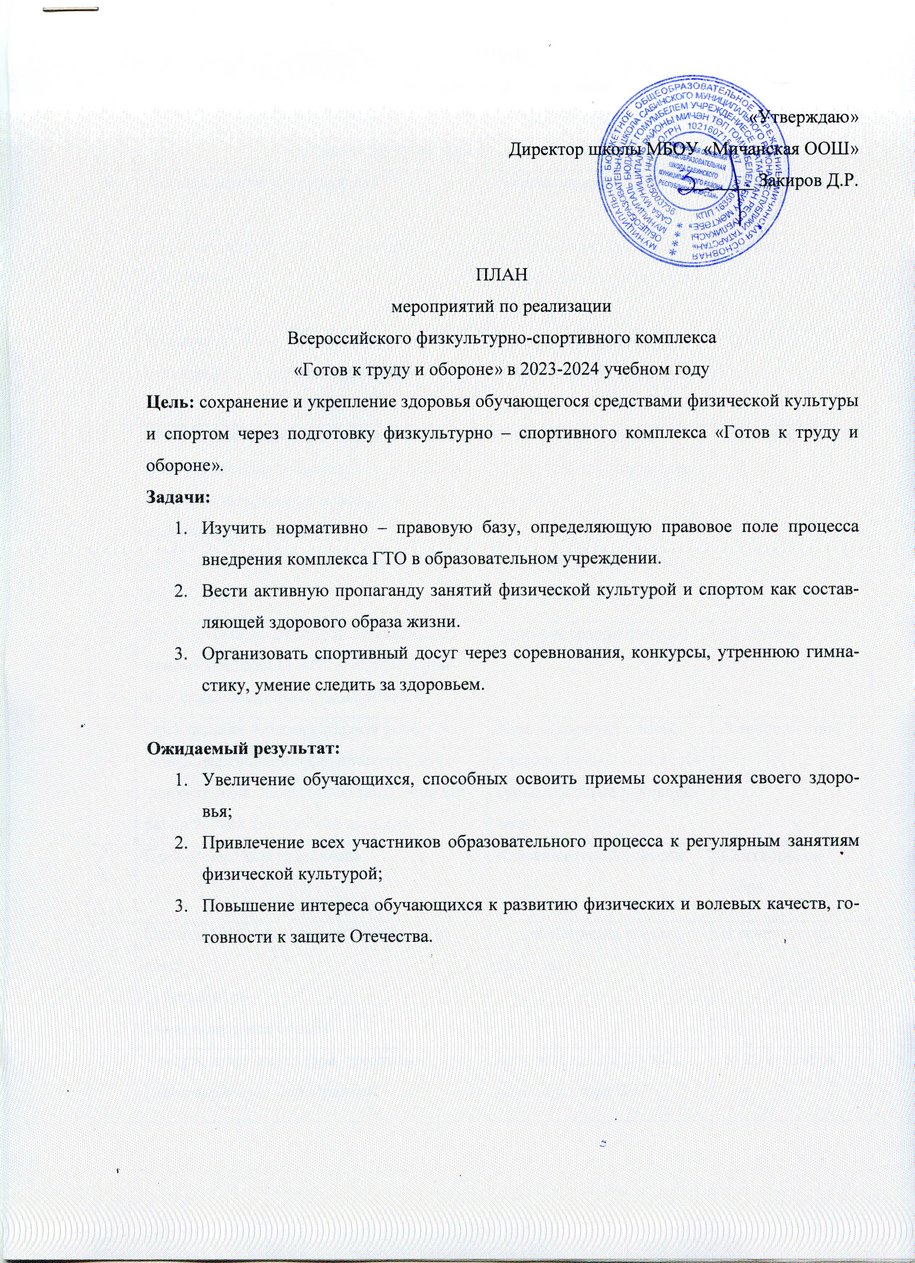

ПЛАН
мероприятий по реализации
Всероссийского физкультурно-спортивного комплекса
«Готов к труду и обороне» в 2023-2024 учебном году
№ | Наименование мероприятий | Исполнители | Сроки выполнения
1 | Изучение нормативно – правовых  документов. | Администрация школы, учитель физической культуры | Август
2 | Издание приказа о создании группы по реализации внедрения норм ГТО. | Администрация школы, учитель физической культуры | Август
3 | Мониторинг состояния здоровья и уровня физической подготовленности учащихся 1-9 классов (предварительный, текущий, итоговый контроль). | Учитель физической культуры, зам. директора по ВР | Сентябрь
4 | Выступление на педсовете о внедрении ВФСК «ГТО». | Администрация школы, зам. директора по ВР | Август.
5 | Формирование школьной комиссии по приему испытаний ВФСК «ГТО» с привлечением классных руководителей. | Администрация школы | Сентябрь
6 | Организация индивидуальной работы по совершенствованию физического развития учащихся, не выполняющих нормативы на уроках физической культуры. | Администрация школы, учитель физической культуры, классные руководители | В течении года.
7 | Проведение классных часов. | Классные руководители | Сентябрь, октябрь.
8 | Организация спортивных секций по видам:  1) бадминтон  2) национальная борьба | Администрация школы, тренеры | В течении года.
9 | Утверждение календаря школьных спортивно-массовых мероприятий. | Администрация школы, зам. директора ВР | до 20 сентября
10 | Обновление материальной базы для сдачи норм ГТО. | Администрация школы | Октябрь, ноябрь.
11 | Проведение тестирования уровня физической подготовленности обучающихся по программе спортивного комплекса ГТО. | Учитель физической культуры | До мая.
12 | Классный час «Мой друг –  физическая культура», серия классных часов в 1-4 классах. | Классные руководители | Октябрь
13 | Соревнования по ГТО  1-4, 5-9 классы. | Администрация школы, учитель физической культуры | Ноябрь.
14 | Соревнования по видам из «ГТО» 3-4, 5-6 классы «ЛЕГКАЯ АТЛЕТИКА-КОРОЛЕВА СПОРТА!!». | Администрация школы, учитель физической культуры | Октябрь,  ноябрь,  декабрь.
15 | Проведение соревнований по лыжным гонкам в 1-4, 5-6, 7-9 классах в рамках ВФСК «ГТО». | Учитель физической культуры, классные  руководители | Ноябрь-  февраль.
16 | Выступление на родительских собраниях по продвижению ВФСК «ГТО» | Учитель физической культуры, классные  руководители | Октябрь – январь.
17 | Проведение фестиваля физкультурно – спортивного комплекса ГТО. | Администрация школы, учитель физической культуры | 20 декабря.
18 | Ведение паспорта достижения результатов по физкультурно-спортивному комплексу ГТО. | Учитель физической культуры | В течении года.
19 | День здоровья «Спорт, здоровье, красота – наши лучшие друзья!» | Педагог-организатор | Апрель.
20 | Конкурс «Зарядка». 2-4 классы. | Учитель физической культуры, классные руководители | февраля
21 | Спортивные состязания с родителями | Администрация школы, учитель физической культуры | октябрь
23 | Участие в соревнованиях по стрельбе, 7 - 9 классы. | Учитель ОБЖ., классные руководители | В течении года.
24 | Конкурс плакатов «Спорт в моей жизни», «Мы за здоровый образ жизни».  1-2, 3-4, 5-6 классы. | Администрация школы, педагог-организатор | Октябрь –  декабрь.
25 | Использование на уроках физической культуры разнообразных форм двигательной активности. | Учитель физической культуры | В течении года.
26 | Размещение информации о ходе реализации внедрения ВФСК «ГТО» на сайте школы. | Учитель физической культуры, классные  руководители | Ноябрь-апрель.
27 | Составление отчета об итогах реализации внедрения ВФСК «ГТО» | Учитель физической культуры, зам. директора по ВР | Май.

